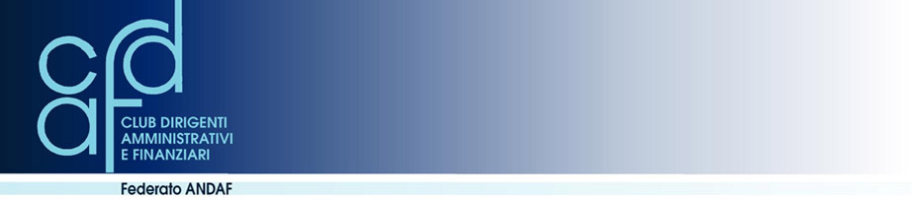

Il Presidente

Torino, 4 maggio 2010

Cari Soci e amici ANDAF,

in un contesto di competizione internazionale come quello attuale, potersi fregiare di un marchio di riconoscimento della qualità dei propri prodotti rappresenta sicuramente un elemento di competitività che ha un grosso valore, soprattutto in un periodo di crisi economica come quello che oggi le nostre imprese si trovano a dover affrontare.
Poter dichiarare pertanto il Made in Italy per i propri prodotti rappresenta un'opportunità significativa per eccellere sul mercato.

Per capire come ottenere e gestire questa qualifica, CDAF e ANDAF organizzano in collaborazione con il Socio Sostenitore FIS - Full Integrated Solution, e grazie all'interessamento del Socio Cristina Seregni, il convegno

"Regole di origine delle merci
Il Made in Italy e la tutela del consumatore"

E' sicuramente un tema di ampio interesse ed impatto, e sono certo quindi vorrete usufruire di questa opportunità di approfondimento per essere presenti in molti. Vi attendo dunque

lunedì 24 maggio 2010 alle ore 18.00

Centro Congressi dell'Unione Industriale di Torino

(In allegato l'invito visibile anche sul sito www.cdaf.it/vita-del-club)

Vi ricordo che l'invito come sempre è gratuito e aperto alla partecipazione di chiunque sia interessato al tema e, per motivi di organizzazione, vi chiedere la cortesia di far pervenire l'adesione alla Segreteria del CDAF entro il prossimo venerdì 9 aprile.

Ciao.

Claudio

Unione Industriale - Via M. Fanti, 17 - 10128 Torino - Tel. 011/5718.322- Fax 011/544.634 cdaf@ui.torino.it – www.cdaf.it

